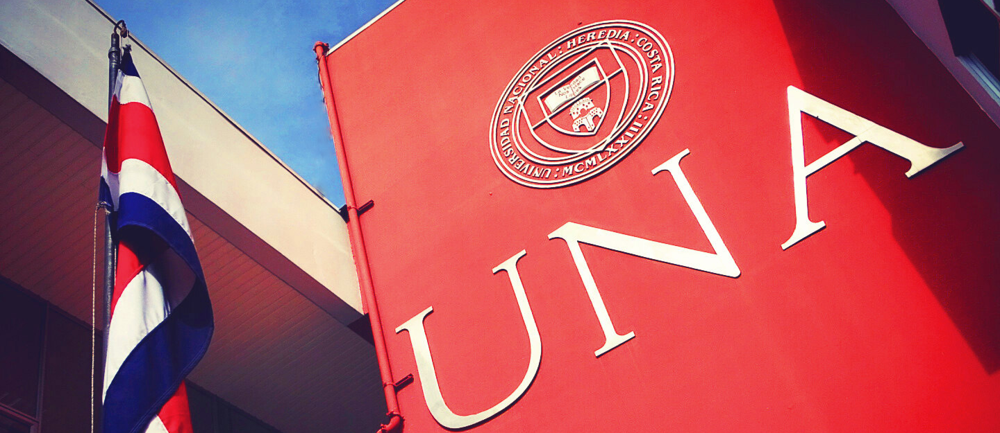

Marco estratégico institucional
Misión: | Visión: | Principios | Valores
La Universidad Nacional genera, comparte y comunica conocimientos, y forma profesionales humanistas con actitud crítica y creativa, que contribuyen con la transformación democrática y progresiva de las comunidades y la sociedad hacia planos superiores de bienestar.  Con la acción sustantiva contribuye a la sustentabilidad ecosocial y a una convivencia pacífica, mediante acciones pertinentes y solidarias, preferentemente, con los sectores sociales menos favorecidos o en riesgo de exclusión. | La Universidad Nacional será referente por su excelencia académica, por el ejercicio de su autonomía, innovación y compromiso social en los ámbitos regional y nacional, con reconocimiento y proyección internacional, con énfasis en América Latina y el Caribe.  Su acción sustantiva propiciará un desarrollo humano sustentable, integral e incluyente que se fundamentará en el ejercicio y la promoción del respeto de los derechos humanos, al diálogo de saberes, la interdisciplinariedad y un pensamiento crítico.  Su gestión institucional se caracterizará por ser ágil, flexible, desconcentrada, con participación democrática, transparente, equitativa e inclusiva, que promociona estilos de vida saludable. | - Humanismo  - Transparencia  - Inclusión  - Probidad  - Responsabilidad ambiental  - Conocimiento transformador | - Excelencia  - Compromiso social  - Participación democrática  - Equidad  - Respeto

Principales productos institucionales
- La Universidad Nacional corresponde al sector de educación, para lo cual su labor sustantiva se basa en la docencia, investigación, extensión y producción académica

Fuente de financiamiento
☒ Presupuesto Nacional | ☐ Recursos propios | ☒ Otro:

Ejecución presupuestaria: Cifras absolutas en millones de colones
Aspecto | 2014 | 2015 | 2016 | 2017
Presupuesto total | ¢ 130.552,29 | ¢ 119.921,21 | ¢ 138.227,19 | ¢ 156.098,95
Presupuesto ajustado | ¢109.217,36 | ¢ 129.324,13 | ¢ 153.464,66 | ¢ 174.653,39
Presupuesto ejecutado | ¢ 88.043,59 | ¢ 96.422,49 | ¢ 108.842,32 | ¢ 125.070,45
Porcentaje de ejecución | 80,61% | 74,56% | 70,92% | 71,61%

Régimen de Empleo –inciso f-:
☐ Servicio Civil | ☒ Especial (propio) | ☐ Otro:

Información contacto –inciso g-:
Central Telefónica: | (506) 2277-3000
Ubicación física: | Provincia Heredia, Cantón Central, Calle 9, Avenida 0 y 3.
Sedes Regionales | SEDE CENTRAL
Campus Omar Dengo
Tel de la Central Telefónica (506) 2277-3000
Sitio Web www.una.ac.cr
Dirección Calle 9 Avenidas 0 y 3

Campus Benjamín Núñez
Tel de la Central Telefónica (No hay Central Telefónica)
Sitio Web www.una.ac.cr
Dirección Del Cementerio Jardines del Recuerdo, 1,5 km al Oeste, Lagunilla, Ulloa, Heredia

 | SEDE REGIONAL BRUNCA
Campus Pérez Zeledón
Tel de la Central Telefónica (506) 2562-4400
Sitio Web www.srb.una.ac.cr
Dirección Barrio Sinaí, de la Escuela Pública Sinaí 1,5 km Norte, camino al Cerro Chirripó, diagonal al Hotel Palma Azul.

Campus Coto
Tel de la Central Telefónica (506) 2732-2464
Sitio Web www.coto.ac.cr
Dirección Coloradito Sur 5 km antes del Puesto Fronterizo en Paso Caso Canoas, sobre carretera Interamericana Sur

 | SEDE REGIONAL CHOROTEGA
Campus Liberia
Tel de la Central Telefónica: (506) 2562-6255 (Asistente Administrativo)
Sitio Web www.chorotega.una.ac.cr
Dirección Del Instituto de Guanacaste 600 mts. Sur, Barrio El Capulín

Campus Nicoya
Tel de la Central Telefónica: (506) 2685-3280 / (506) 2685-3282
Sitio Web www.chorotega.una.ac.cr
Dirección Del plantel del MOPT 200 Suroeste, Carretera a Playa Sámara, Barrio La Granja

 | SECCION REGIONAL HUETAR NORTE Y CARIBE
Campus Sarapiquí
Tel. de la Central Telefónica: (506)2562-6050
Sitio Web www.sarapiquí.una.ac.cr
Dirección La Victoria de Horquetas, Sarapiquí, tomando la Ruta 32 desviándose en La Unión (Guápiles-Río Frío) siguiendo 15 km hacia el Norte carretera a Puerto Viejo y 3 km Este tomando la desviación al Centro de Río Frío.

 | SEDE INTERUNIVERSITARIA DE ALAJUELA
Tel. de la Central Telefónica: (506) 2440-1724
Sitio Web www.siua.ac.cr
Dirección Desamparados de Alajuela, 1,2 km al Este de la Iglesia Católica La Agonía, carretera a Santa Bárbara de Heredia; Centro Comercial Plaza del Este.

Sitio web oficial: | www.una.ac.cr
Redes Sociales oficiales | Facebook | https://www.facebook.com/UNACostaRica
 | Twitter | https://www.twitter.com/ComunidadUNACR
 | Instagram | https://instagram.com/una.ac.cr/
 | Youtube | https://www.youtube.com/user/unamultimedia
 | Soundcloud | https://soundcloud.com/universidad_nacional
 | Campus Sarapiquí | https://www.facebook.com/UNACampusSarapiqui
 | Sede Chorotega | https://www.facebook.com/unasedechorotega
 | Campus Coto | https://www.facebook.com/UNACampusCoto/
 | Campus Pérez Zeledón | https://www.facebook.com/UNACampusPZ
 | Campus Sarapiquí | https://www.facebook.com/UNACampusSarapiqui
Fuente: Área de Planificación, Sección Análisis de Información, datos siniestrados por la Oficina de Relaciones Públicas y Programa Gestión Financiera.

